Основна школа „Јован Поповић“
Београд

ЛЕТОПИС 2017/2018

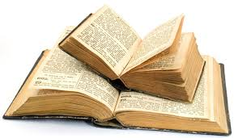
Гинков гласник

- септембар 2017. године
Добро нам дошли наши „ЂАЦИ ПРВАЦИ“
И овог 1. септембра наши најмлађи ђаци су по први пут сели у своје школске клупе.
Свечаном обележавању почетка нове школске године, присуствовали су председник општине Палилула Александар Јовичић и члан Већа за образовање Станко Грујаничић, који су свим првацима поделили ранчеве са школским прибором, као поклон општине за срећан и успешан почетак школовања.
Ученици четвртог разреда су приредили приредбу за своје нове другаре, а након тога су наши прваци по први пут ушли у учионице са својим учитељицама.
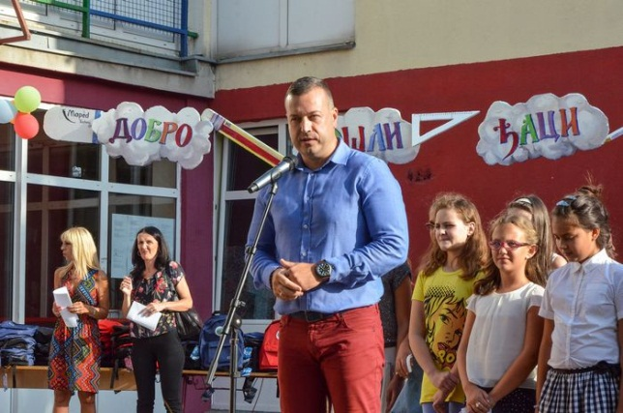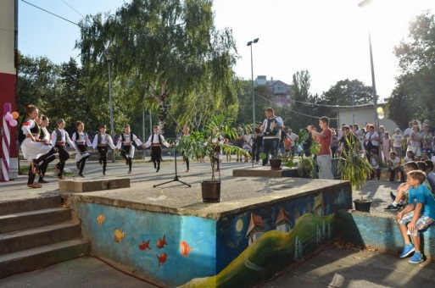
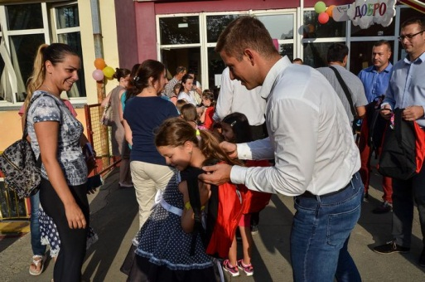

27. септембар 2017. године

Безбедност ученика у саобраћају
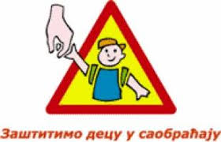

Друштвено одговорна кампања компаније Total Serbia која носи назив „На путу за безбедност деце у саобраћају“ посвећена је деци првог и другог разреда основне школе и ове године се први пут реализује у Србији, уз подршку градске општине Палилула и одобрење Секретаријата за образовање и дечју заштиту, у 17 основних школа на територији општине Палилула, међу којима је и наша школа.
Циљ овог пројекта је да кроз игру и забаву деца млађег школског узраста савладају и усвоје основна правила безбедног понашања у саобраћају.

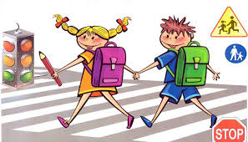

- октобар 2017. године

Све боје живота

Наша школа била је гост емисије „Све боје живота“.

Директор школе Иван Ћилерџић је говорио о специфичним програмима у настави физичког васпитања за децу која план и програм изводе по индивидуализоваваном програму наставе.

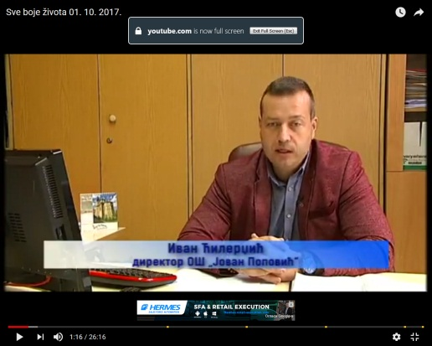
Емисију можете погледати на линку https://www.youtube.com/watch?v=il7Mf7Ip9UA
октобар 2017. Година
Спортски дан 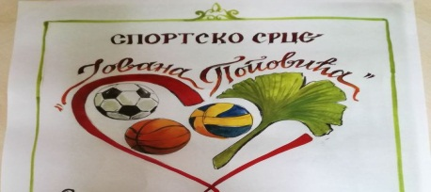
У суботу 30. септембра у нашој школи одржан је Спортски дан. Ученици су, заједно са својим родитељима, наставницима и пријатељима школе показали спортски дух и провели пријатно преподне у дружењу на спортским теренима. Како је све то изгледало можете видети у нашој галерији и на YouTube каналу школе.
Следеће дружење заказујемо за пролеће!
4. и 5. октобар 2017. године
Предпремијера сајма књига
у нашој школи и књижевни сусрет
У оквиру Дечје недеље, у нашој школи је одржан мини сајам књига, где је неколико излагача представило своје издање. У просторији библиотеке је уприличен књижевни сусрет. Наша гошћа је била књижевница Јасминка Петровић која је дружење са нашим ученицима зачинила смехом и новим сазнањима. Библиотека је била попуњена до последњег места, а ауторка је истакла да је одушевљена посредношћу и знањем наших ђака.
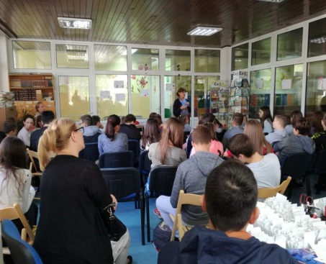
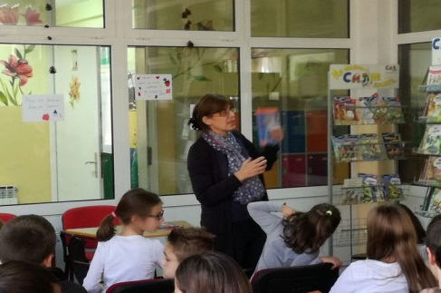 Растали смо се пуног срца, у нади да ћемо што скорије одржати поновни сусрет.
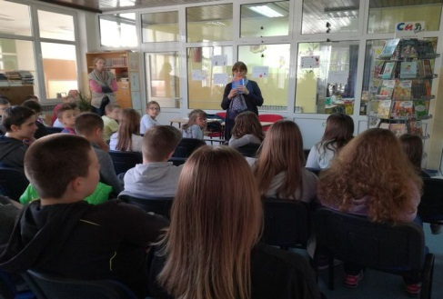
8. октобар 2017. године
Дани едукативности младих
предузетника и иноватора
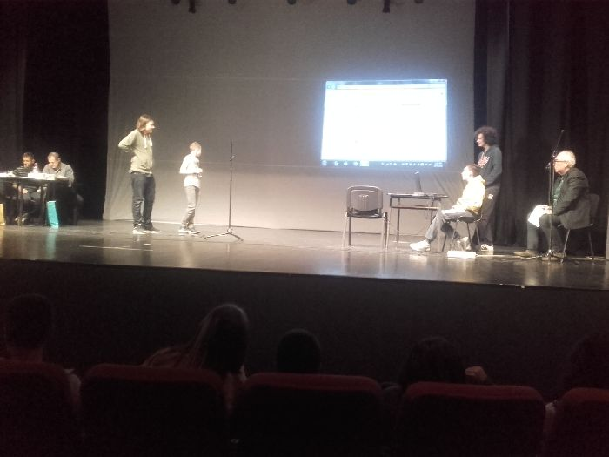У орагизацији Савеза проналазача Србије, организована је припремна радионица за манифестацију и такмичење: „ Дани едукативности младих предузетника и иноватора“.
Радионици су присуствовали ученици још шест школа са наше општине, а по завршетку, ученици су добили задатак да осмисле своју пословну идеју која би била профитабилна и коју је требало наредног дана презентовати на такмичењу у Дому културе: „Владе Дивљан“.
Сутрадан је, након отварања манифестације и пригодног програма, почело такмичење на којем је учествовало 31 екипа из 17 основних и 5 средњих школа са Палилуле, али и разних других крајева Београда.
Наша школа је учествовала са две екипе:
*старијом, коју су чинили ученици: Михаило Пејић 8/2, Сава Васић 8/4, Стефан Чекаревић 8/4 и
*млађом, коју су чинили ученици: Марко Ристић 7/1, Алекса Томић 7/1, Лука Величковић 7/3, Јован Кртинић 7/3.
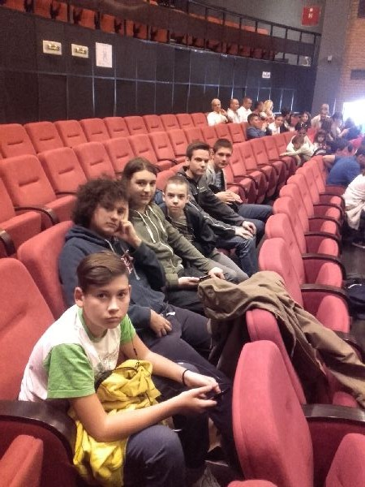
Старија Екипа је развијала идеју „Хотел за бициклисте“, а млађа апликацију за мобилне платформе „Бео-мап“.
Након презентације и одбране пријеката, петочлана комисија Савеза проналазача Србије прогласила је идеје екипа ОШ „Јован Поповић“ за најуспешније и нашој школи доделила златну повељу Савеза.
13. октобар 2017. године

„Круна за моју породицу“
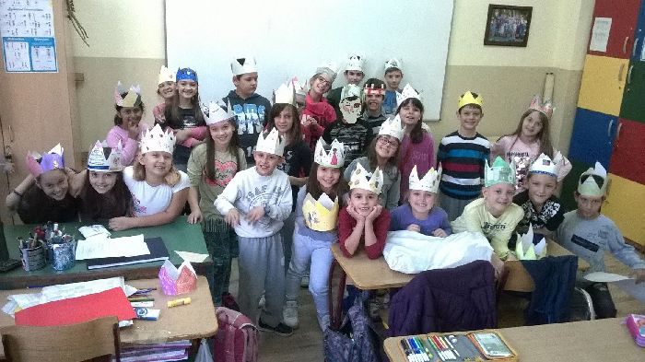Ученици III1 и предшколска група из наше школе дружили су се на часу ликовне културе, а у оквиру дечје недеље.
Деца су на тему „Круна за моју породицу“, правила круне од папира.
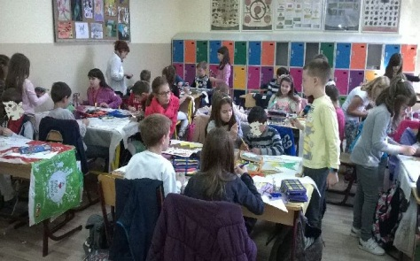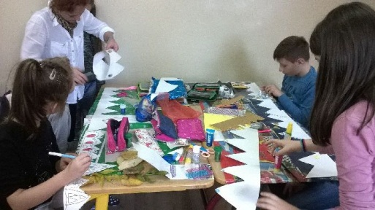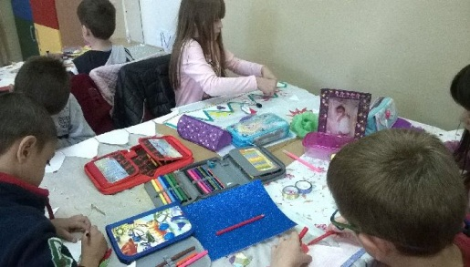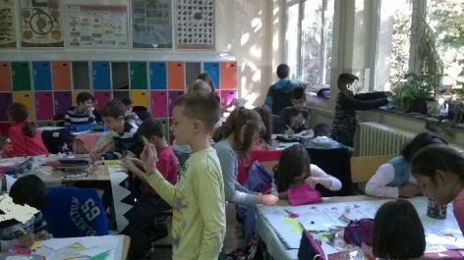

Ученици млађег школског узраста, у мешовитим групама, имали су прилику да се прикључе еколошкој радионици у виду шетње по парковима приликом које су уочавали позитивне и негативне стране у очувању животне средине.
16. октобар 2017. године
Едукативно-еколошка радионица
Ову шетњу водиле су учитељице боравка Јелена Кумбарић и Сања Буквић.
Утиске ове врло корисне радионице су креативно изразили, па је тако настао мали еколошки кутак у холу наше школе.

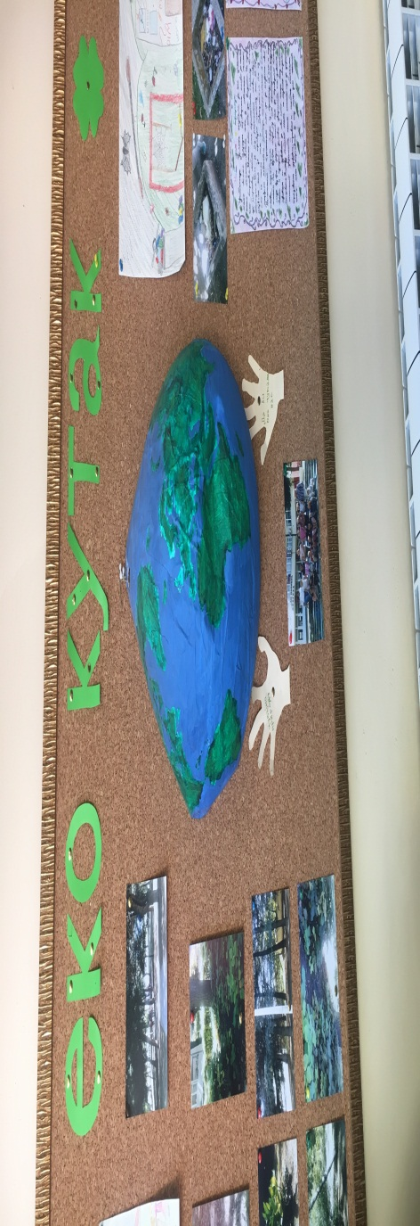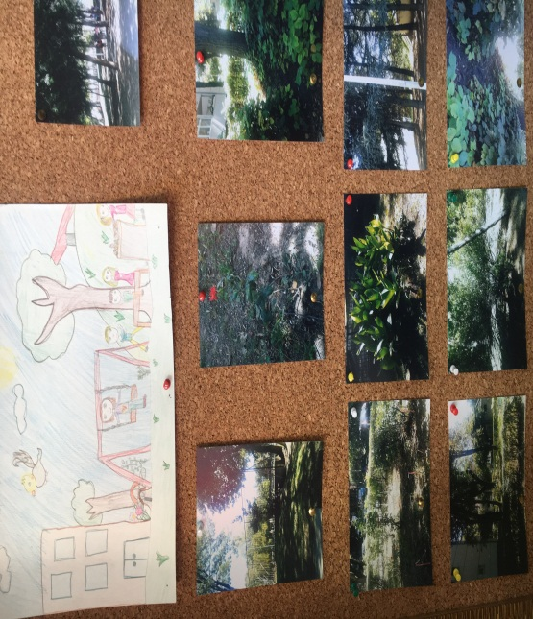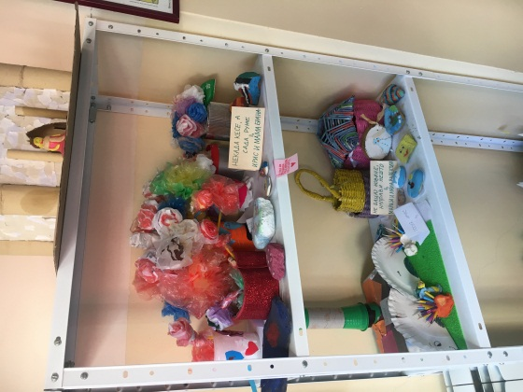
Овакво искуство ученицима је пружило различита нова сазнања значајна за живот!
24. октобар 2017. године
Наша школа на Сајму књига
И ове године су Сајам књига посетили ђаци наше школе.
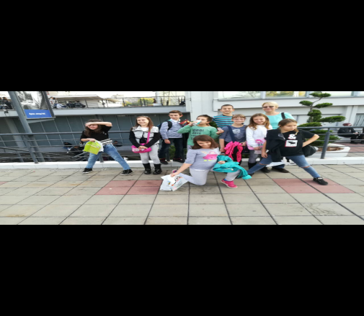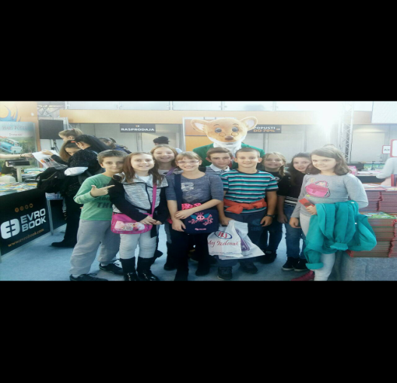
Ученици су били присутни на радионици коју је организовала Гордана Малетић. На радионици смо сазнали на који начин настаје стрип и о новинама које су унете у тај жанр. Посебно је био занимљив разговор са Весном Алексић, нашим познатим писцем за децу. Она нам је говорила како се мучила да азна које је које слово у стрипу док ју је шувала неписмена бака. Научила је сва слова читајући стрип „Загор“.
Слободно време су искористили да посете штандове актулних излагача. Посебно смо поносни на ученике који су на Архимедесовом штанду куповали штиво које ће им помоћи у припреми за такмичење из математике.
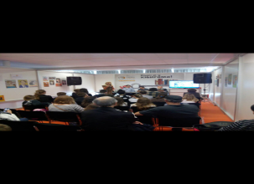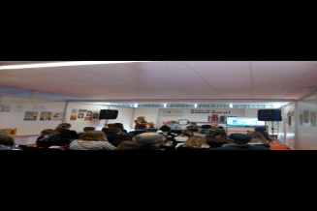
24. октобар 2017. године
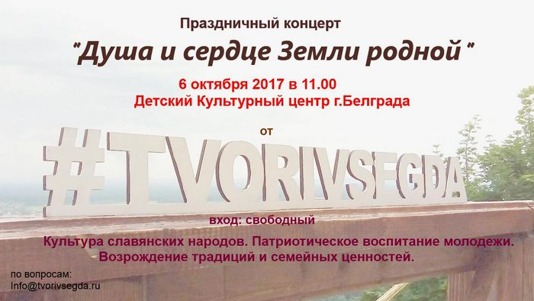
„Душа и срце родне груде“У Дечјем културном центру „Београд“ је 6.10.2017. гостовала руска музичка група„Твори всегда“. Одржали су концерт под називом „Душа и срце родне груде“. Млади музички таленти, узраста од десет до шеснаест година,изводили су, уз подршку омладинског хора, савремене дечје и традиционалне руске песме.Ученици 5/3 су имали прилику да се на самом почетку учења руског језика упознају са руском народном и савременом музиком.

24. октобар 2017. година
Бајке детињства
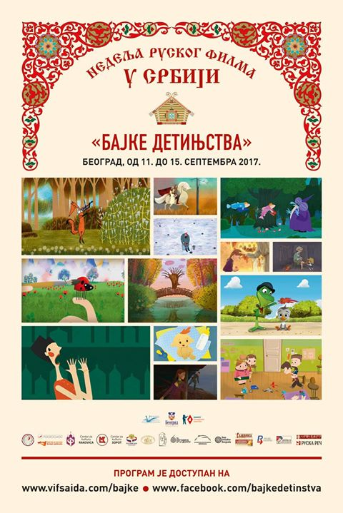
Уз непоновљиве и узбудљиве ликове,заједно са децом из других школа, провели смо једно забавно преподне.

У Београду је од 11. До 15. 9. 2017. одржана недеља руског дечјег филма под називом „Бајке детињства“. Пројекције су одржане на више локација у граду, а ученици 5/2 и 5/4 (ученици који уче руски језик)присуствовали су пројекцији познатих руских цртаних филмова у центру за културу „Влада Дивљан“.

25. октобар 2017. година

„Ја и моји пријатељи свих генерација“ и „Свет по мојој мери“
Нађа Дражић, ученица одељења 5/4, освојила је треће место на градском такмичењу у оквиру Дечје недеље на тему „Ја и моји пријатељи свих генерација“.
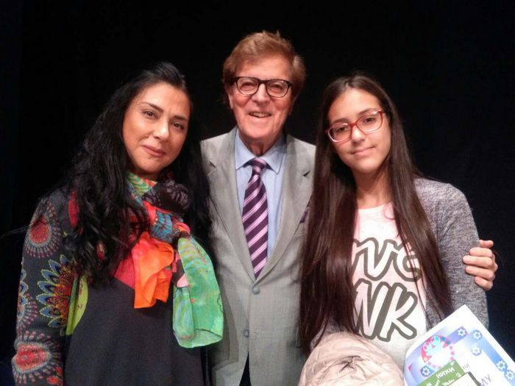 Установи културе „Влада Дивљан“ организована је свечана додела диплома и књига , а њих је уручио легендарни и свима познат Миња Субота.
Нађа је заједно са Тијаном Павловић, такође ученицом 5/4, освојила награду и на општинском такмичењу. Тијана је награђена за ликовни рад на тему „Свет по мојој мери“.

